**2024年新文科卓越涉外人才书院班开班仪式顺利举办**

5月16日，新文科卓越涉外人才书院班开班仪式在我校歌乐书院成功举办。严功军副校长、刘玉梅处长、张庆副处长及各学院负责人出席了活动，书院班负责人、第一期书院班优秀学员和第二期书院班学员代表共计80余人参加了此次活动。活动由教务处副处长张庆主持。

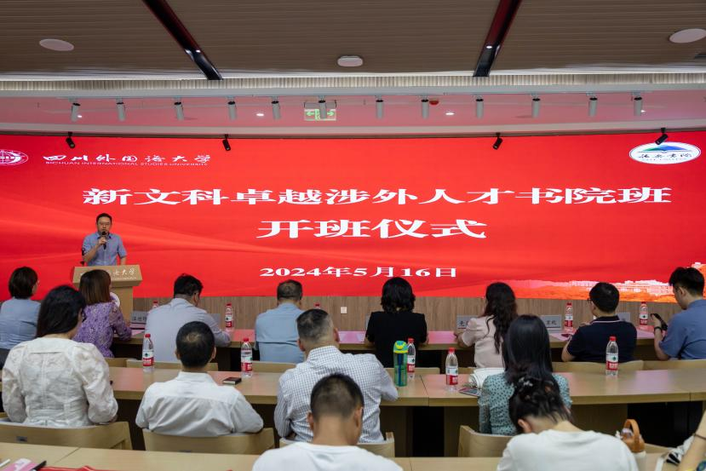

**开班仪式现场**

严功军副校长在开班仪式上致辞，充分肯定了我校在新文科建设上取得的成绩。歌乐书院卓越涉外人才班的建立，体现了教育部《新文科建设宣言》精神，把握了新时代人文学科发展的总趋势，更好地实现了素质教育和专业教育相结合，践行了学校“一核八维”的人才培养理念。

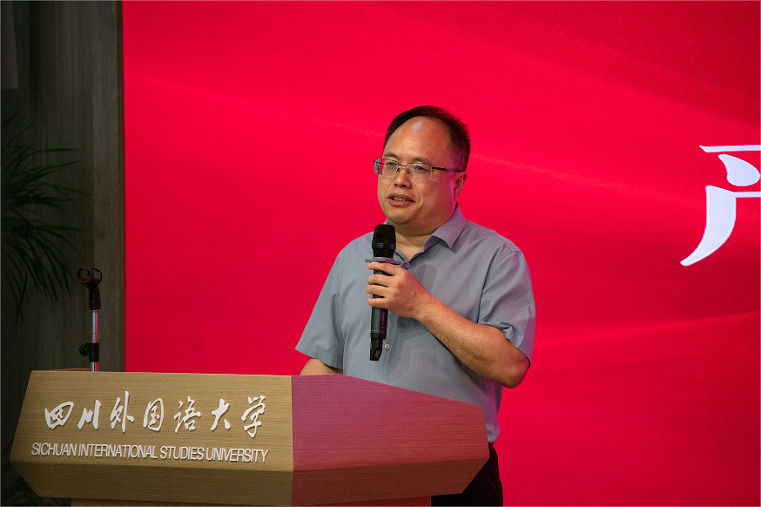

**严功军副校长在开班仪式上致辞**

教务处处长、歌乐书院院长刘玉梅在致辞中指出，书院教师团队组建的多元化，专业化，混合型的教师队伍对书院学生的发展裨益甚多。通过第一期书院班的建设，学生们取得了长足的进步，不仅在国内拿到了诸多学科竞赛奖项，而且对专业发展和职业规划有了更清晰的认知。刘玉梅倡议书院班教师利用好校内以及身边的资源，给学生提供更多更好的平台；呼吁学生以新的姿态参与书院班活动中，开拓进取，不断发扬书院跨界融合，知行合一的精神。

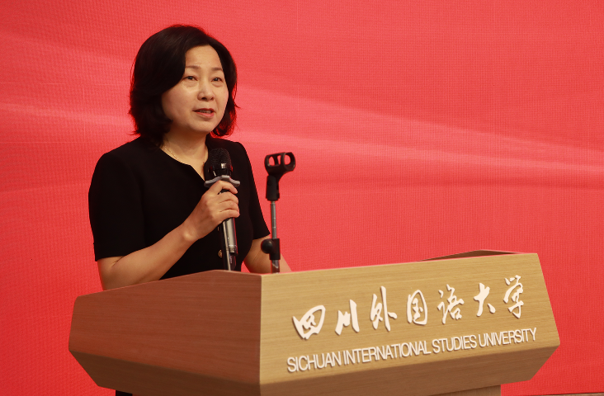

**教务处处长、歌乐书院院长刘玉梅在开班仪式上致辞**

活动上，严功军副校长为涉外金融科技FIT人才书院班、面向国家重大战略需求的拉丁美洲知识图谱工作坊、卓越创新创业人才书院班、卓越涉外仲裁人才书院班、跨文化交际与国际商务谈判涉外菁英人才训练营、东欧中亚国际贸易智能化商务体验营、数字人文与语言研究人才书院班七个书院班授旗。

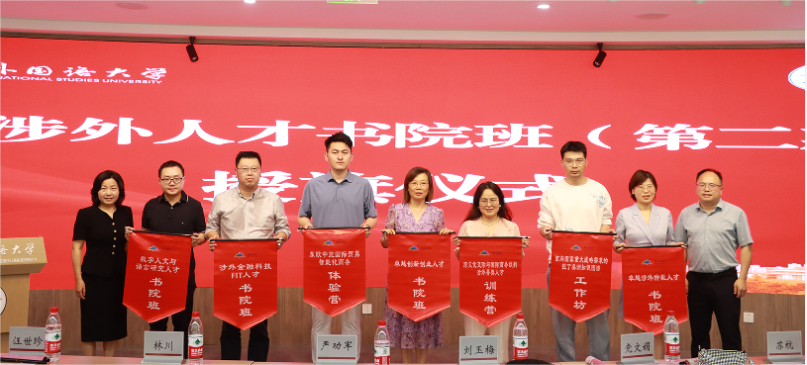

**书院班授旗仪式**

卓越涉外人才书院班负责人代表任娇娇老师从书院建设目标，学生招生情况以及书院班活动开展情况三个方面展开了简要介绍，同时感谢学校领导的支持，并表示会再接再厉，再创佳绩。

书院班学生代表李申菊，留学生代表文彬发言。两位学生都谈到了加入书院班以来的收获与体会，感谢书院老师的辛勤付出，并谈到了自己今后学习的目标。

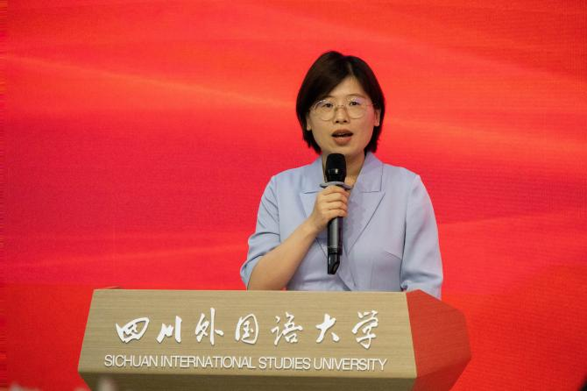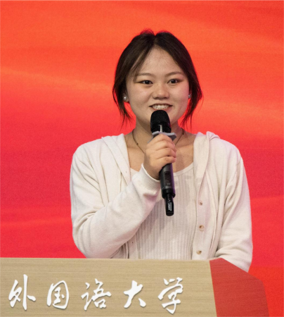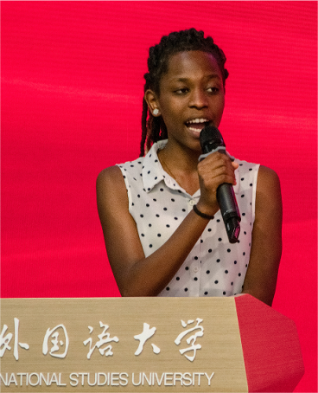

**书院班负责人和学生代表发言**

最后，由严功军校长为第一期卓越涉外人才书院班优秀学员颁发证书。

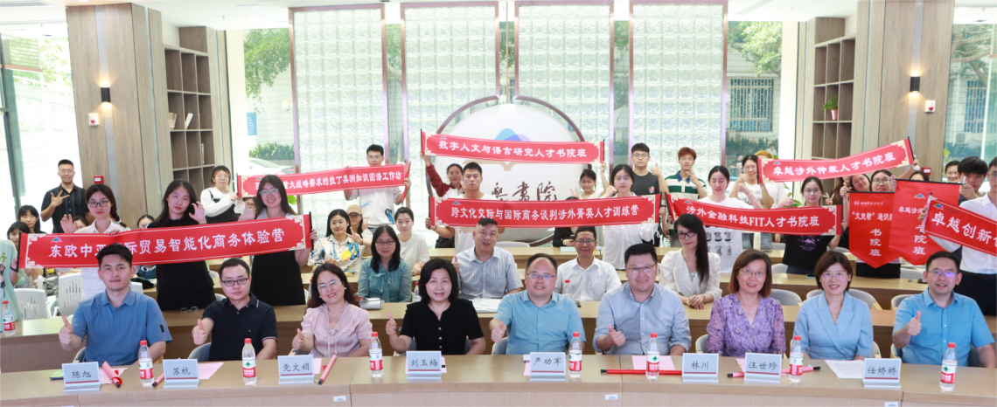

**新文科卓越涉外人才书院班（第二期）合影**

跨学科跨专业的通识教育是当今社会发展的趋势，也是新时代人才培养的要求。我校歌乐书院班顺势而生，应势而设，目前全校逾千人加入了书院班。歌乐书院育人模式也成为重庆市高校场馆育人优质资源项目。书院班也将合理利用学校资源，努力培养复合型拔尖人才，为我校新文科建设发展做出应有的贡献。